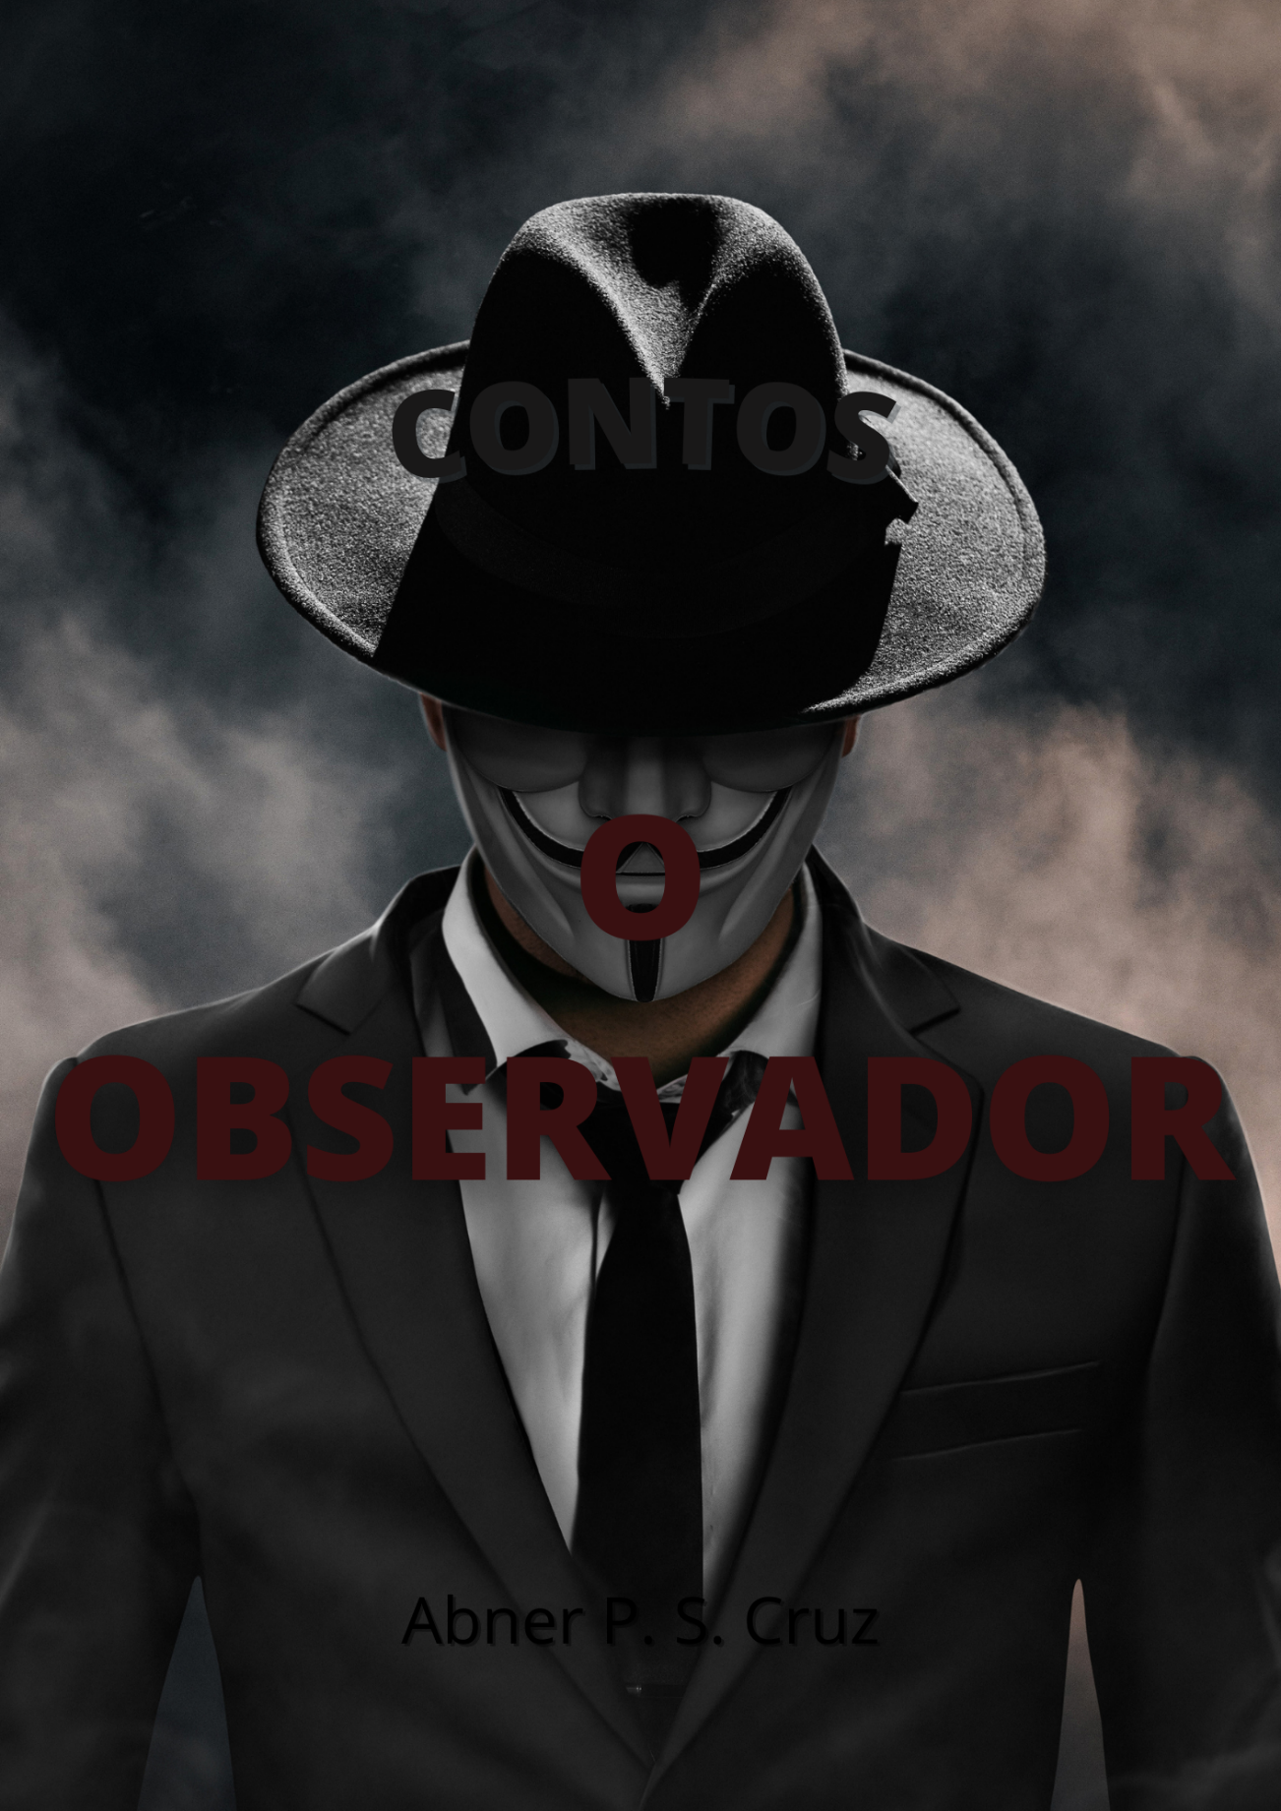

© Todos os Direitos Reservados

Abner P. S. Cruz

O OBSERVADOR

Quero lhe apresentar meu amigo Michel, como pode ver em aparência ele é uma pessoa como qualquer outra, mas tem um diferencial, ele não sente fome, não dorme e nada faz além de ser um exímio observador, fadado a penitência de apenas observar Michel vaga pelo mundo sendo seu espectador. Todos os dias nosso observador está nas ruas atento aos detalhes de nossas ações e tem visto muitas coisas, pessoas oprimidas e opressores, pessoas livres e escravas, há muitas formas de se definir a humanidade, afinal nós temos o poder de escolha, exceto Michel, tudo que ele pode fazer é observar. Para Michel o dia nunca termina ou começa, então a partir de agora nós vamos seguir o seguir para acompanha-lo por algumas de suas observações, me parece um bom horário mesmo que com cara de chuva, mas o dia será longo então preste atenção e não se preocupe pois vou lhe destacar algumas observações que mais chamam a atenção de Michel.

**A Criança**

Nós nem andamos tanto e veja ele parou. Do outro lado da rua uma criança chamou-lhe a atenção, uma pequena menina de cabelos loiros que parece estar perdida, observe como ela olha para um lado e para o outro sem saber para onde seguir, já houve um tempo onde as pessoas se importariam com isso mas olhe como todos estão com pressa, ocupados demais para perceber que alguém precisa de ajuda. Olhe para o Michel, ele percebeu que um homem se aproxima e por isso está um pouco agoniado, o que será que Michel está pensando? O homem se agachou sorrindo, e está conversando com a garotinha, ele parece estar procurando a mãe dela por tanto olhar para os lados, mas Michel parece incomodado, estranho. No momento que a menina recuou o homem a pegou no colo e partiu com pressa... Está vendo aquela mulher na esquina a sua direita? Veja como ela está preocupada, e com razão, nunca mais verá sua filha... Vamos pois Michel voltou a andar e não podemos nos perder pois ele não espera.

**Sangue Nos Pés**

Já vimos algumas coisas junto com Michel, mas dessa vez ele parece muito interessado, você consegue ouvir os gritos? Eles vêm dessa casa, Michel porém não pode ouvir, o que chamou a sua atenção foram essas sombras na janela, consegue ver através das cortinas? Muito sutil, por isso deve-se estar tão atento quanto o observador. Essa é a figura de um homem batendo em alguém, sinceramente em todas as minhas viagens com Michel eu nunca me acostumei com a que vem a seguir... Não fique parado, venha ver também, Michel deixou a porta aberta para nós. Veja que logo a sua frente está Lucas, um pobre garoto, com apenas oito anos já se encontra perplexo com essa cena, ele está parado na porta da cozinha pois não consegue se mexer, as vezes o medo causa essa paralisia. Está vendo os pés dele? Esse sangue o acompanhará em todos os seus sonhos daqui em diante, uma pena, Veja que Michel não consegue ouvir o que diz a mulher, mas entende que ela busca alegar não ser algo, venha ver também, este no chão é o homem estressado, trabalha 14 horas por dia e quase nunca está em casa e essa em cima dele com a faca em sua mão é a mulher, sua esposa, ela também se sente estressada e a solidão as vezes nos causa coisas inexplicáveis. Um bom advogado dirá que ela tem problemas psicológicos, o que é irônico já que ela insiste em alegar não ser, mas conseguirá livra-la da cadeia, pelo menos acabaram as preocupações do homem não é mesmo? Michel não está tão surpreso quanto você, ele já viu muitas coisas. Parece que não temos mais tempo vamos, ele não vai nos esperar.

**Mão Amiga**

Parece que a movimentação das pessoas mudou, isso é porque está ficando tarde, andamos quase o dia inteiro e veja as gotas de chuva caindo, eu trouxe um guarda-chuva para nós porem Michel não precisa, veja como ele não para de observar. Quando os ventos batem e a água cai as pessoas fogem... Caramba! Que susto... Me perdoe o espanto é que essa batida fez um grande barulho, mas tudo bem porque acidentes de trânsito são muito comuns quando as pessoas se desesperam assim. Venha e não se preocupe por estar esbarrando nas pessoas, todos estão se esbarrando uns nos outros e sequer se desculpam... Olhe, ele caiu, derrubaram o Michel mas espere não o ajude a se levantar, faça como ele e apenas observe aquele homem no beco a sua direita. Ninguém espera nada desse homem, está sujo, suas roupas estão rasgadas e ele está fumando, normalmente quando poderiam dar atenção as pessoas optam por não faze-lo, talvez seja por isso que esse homem seja o único indo ajudar Michel, em meio a multidão o homem estende uma mão amiga, lembre-se de ter visto isso pois é muito raro de acontecer! Mas infelizmente as pessoas estão corrompidas, esses homens que se aproximam em grupo parecem bravos não é mesmo? De fato eles estão, não aceitam o homem de mão amiga como parte da sociedade, é por isso que estão batendo nele, mas veja como ninguém faz nada, quem liga não é mesmo? É apenas um mendigo, e o pior que pode acontecer é ele ser morto. Michel também não faz nada, mas não o culpe pois ele não tem essa obrigação, afinal ele é só o observador. Nós vimos muito hoje mas está na hora de deixar Michel sozinho, não quero que você veja as coisas que fazemos durante a noite, venha vamos, está chovendo.